Spellenboek

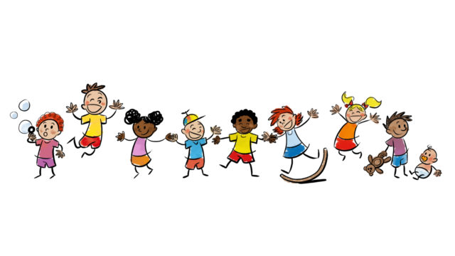

  - Nayma Saris
  - Damian Portier
  - Amy Spanjaard
  - Maresa Schuurman
  - 385/386

Inhoudsopgave
Voorwoord 3
Peuters 4
Knutselen/Creatief 4
Muziek/drama 6
Buitenspel 9
Bewegingsspel 12
Taalspelletjes 15
Kleuters 18
Knutselen/creatief 18
Muziek/drama 20
Buitenspel 22
Bewegingsspel 24
Taalspelletjes 26
Basisschool 4 T/M 7 jaar 28
Knutselen/creatief 28
Muziek/drama 30
Buitenspel 32
Bewegingsspel 34
Taalspelletjes 36
Basisschool kind 8 T/M 12 jaar 39
Knutselen/creatief 39
Muziek/drama 42
Buitenspel 46
Bewegingsspel 48
Taalspelletjes 54

Voorwoord

Voor het vak activiteiten hebben wij als groepje een spellenboek gemaakt. Het doel van dit spellenboek is om voor verschillende leeftijden originele en uitdagende activiteiten uit verschillende categorieën te bedenken. Deze activiteiten moeten ook aansluiten bij de ontwikkeling en de behoefte van de verschillende doelgroepen. Het boek is geschikt om te gebruiken voor inspiratie bij een les.

Peuters

Knutselen/Creatief
Titel van de activiteit:
Schaapje beplakken met wol

Soort activiteit:
Knutselen

Leeftijd van de doelgroep:
2,5 tot 4 jaar

Beschrijving van de beginsituatie:
De kinderen kennen al sommige materialen zoals het werken op papier. Jonge peuters kunnen niet zelf lijm op het papier doen, de ouderen peuters kunnen dit wel.

Doelstelling van de activiteit:
De kinderen leren om met bepaald materiaal te werken zoals: met lijm en wol. Ook maken de kinderen kennis met vormen en kleuren. De motorische vaardigheden worden verfijnd wat belangrijk is om te leren schijven voor later. Het maakt daarom ook niet uit waar de wol precies wordt geplakt op het papier. Als de kinderen begrijpen waar het materiaal voor zijn is dat prima. Ze kunnen uitproberen en ontdekken.

Voorbereiding van de activiteit:
De activiteit duurt ongeveer 10 tot 20 minuten. Dit wordt uitgevoerd aan tafel waarop genoeg plek is voor elk kind. Er wordt niet in grote groepen gewerkt, maximaal 6 kinderen tegelijk. Op een A4 papier maakt de begeleider een schaapvorm en print deze uit in verschillende kleuren, zodat de kinderen zelf kunnen kiezen welke kleur zij willen gebruiken. Verder is er wol en lijm voor deze activiteit nodig. Elk kind krijgt een potje lijm met een kwastje. De wol moet in kleine stukjes in bakjes over de tafel verdeeld worden.

Uitleg van de activiteit:
De kinderen kiezen een kleur uit van een schaapvorm op papier. Daarna plakken de kinderen zelf de wol op het schaap. De begeleider helpt de kinderen die het niet begrijpen of waarbij het moeilijk gaat. Maar vooral de wat oudere peuters kunnen het zelf. Het gaat ook voornamelijk om het proces en de zelfstandigheid.

Begin van de activiteit:
De kinderen nemen plaats aan tafel. Er wordt door ieder kind een kleur gekozen en daarna plakken de kinderen met lijm de wol op het schaap.

Afsluiting van de activiteit:
Als alle kinderen klaar zijn met het wol plakken schrijft de begeleider de namen op de achterkant en worden de werkjes op de muur gehangen.

Voorbeeld:
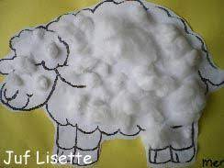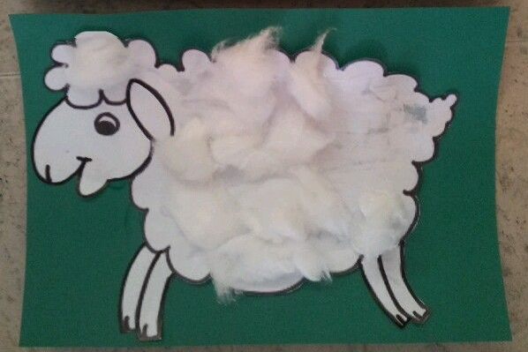

Titel van de activiteit:
Schilderen met Tape

Soort activiteit:
Knutselen

Leeftijd van de doelgroep:
2,5 tot 4 jaar

Beschrijving van de beginsituatie:
De kinderen zijn hun fijne motoriek aan het ontwikkelen, ze kunnen een potlood vasthouden en ook leren de kinderen te knippen met een schaar. Sommige kinderen zijn sneller met deze ontwikkelingen dan de ander.

Doelstelling van de activiteit:
Door deze activiteit leren de kinderen hun eigen creatieve ideeën te uiten op papier. Ze krijgen namelijk een leeg papiertje waarmee ze zelf mogen bepalen hoe het er uit gaat zien. Ook zijn ze een langere tijd bezig met het maken van het schilderij waardoor hun doorzettingsvermogens en concentratie vermogen worden getraind. Bij deze activiteit gaat het dan ook heel erg om het proces en dat de kinderen het leuk vinden om werkjes te maken. Het gaat bij deze activiteit dus niet per se om het eindresultaat.

Voorbereiding van de activiteit:
De activiteit duurt ongeveer 10 tot 20 minuten en wordt aan tafel uitgevoerd. Voor deze activiteit is wit papier, kwasten en tape nodig. Ook moeten er genoeg verschillende kleuren verf aanwezig zijn, waaruit de kinderen zelf kunnen kiezen. De verf wordt in meerdere bakjes verdeeld en op tafel gezet.

Uitleg van de activiteit:
Op een wit blaadje wordt er door het kind zelf een figuur gekozen. De begeleider maakt dit figuur op een papiertje met tape. De kinderen kunnen een kleur verf uitkiezen en gaan verven. De jonge peuters werken met hun vingers en oudere proberen te verven met een kwast.

Begin van de activiteit:
De kinderen kiezen allemaal welk figuur zij willen maken met tape. De begeleider maakt dan die vorm bijvoorbeeld een hartje, cirkel, sterretje of een vierkant. Vervolgens kiezen de kinderen een kleur uit waarmee ze willen verven en verven de tekeningen in.

Afsluiting van de activiteit:
De activiteit is afgelopen als iedereen klaar is. De begeleider haalt dan de tape eraf waardoor de peuter het eindresultaat kan zien. De naam van de kinderen worden op de achterkant geschreven
Voorbeeld:

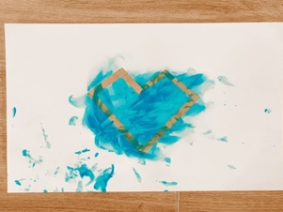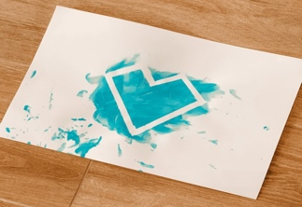

Muziek/drama
Titel van de activiteit:
Doe het geluid na

Soort activiteit:
Muziek

Leeftijd van de doelgroep:
2,5 tot 4 jaar

Beschrijving van de beginsituatie:
De peuters hebben al kennis gemaakt met bepaalde dierengeluiden.

Doelstelling van de activiteit:
Kinderen leren dierengeluiden te herkennen en na te doen. Ze ontwikkelen hun muzikale vaardigheden zoals hun stem goed te gebruiken en hun gehoor. Ook verschillende klanken zoals hoog/laag, hard/zacht, kort/lang wordt met deze activiteit veel gebruikt waardoor de kinderen hiermee kennis maken en er na een tijdje zelf mee kunnen werken.

Voorbereiding van de activiteit:
Deze activiteit duurt tussen de 5 en 10 minuten. Er zijn geen materialen voor nodig en dit wordt uitgevoerd in de klas in de kring. De begeleider helpt en beloont de kinderen.

Uitleg van de activiteit:
De begeleider maakt een geluid waar de kinderen naar luisteren. De begeleider vraagt aan de kinderen waar dit geluid bij hoort of wanneer je dit hoort. Als de kinderen dit goed hebben geraden mogen de kinderen dit geluid na doen. De begeleider kan na een tijdje als de kinderen hebben kennis gemaakt met bepaalde geluiden ook ervoor kiezen om de kinderen een geluidje voor te doen en dat de rest van de groep doet dit na.
(paard -> hinniken)

Begin van de activiteit:
De begeleider begint met een geluid te maken zoals een gil, neuriën, brabbelen of een dierengeluid. De kinderen doen dit geluid dan na. Dit gaat zo een paar keer door. Daarna kan een kindje een geluid maken en doet de rest van de groep het na.

Afsluiting van de activiteit:
Als iedereen is geweest met een geluid te maken sluit de begeleider de activiteit af.

Voorbeeld:

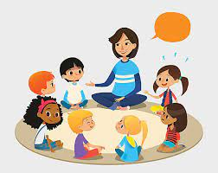

Titel van de activiteit:
Grabbelton

Soort activiteit:
Drama

Leeftijd van de doelgroep:
2,5 tot 4 jaar

Beschrijving van de beginsituatie:
De woordenschat van peuters is nog beperkt. Tussen de leeftijd van 2 en 3 jaar wordt hun woordenschat verdubbeld. Ze leren langere zinnen te begrijpen en ook te gebruiken. Vragen stellen en beantwoorden gaat alleen wel op een eenvoudige manier.

Doelstelling van de activiteit:
Drama ondersteund en ontwikkeld de taalvaardigheid zo wordt hun woordenschat vergroot. Ze leren om onderwerpen uit te beelden en na te spelen zoals in het dagelijks leven. Dit gebeurt op een leuke en speelse manier onderling met de kinderen.

Voorbereiding van de activiteit:
De activiteit duurt maximaal 30 minuten. Voor deze activiteit is een doos/mand nodig. Leg in deze doos/mand verschillende voorwerpen, die de kinderen al kennen en ook mee spelen. Maar ook voorwerpen die de kinderen nog niet bekend voorkomen zodat de woordenschat kan worden vergroot. Denk hier bijvoorbeeld aan een speeltelefoon, speelgoedeten, drinkbeker of een tandenborstel. Maar ook voorwerpen als een pen, sleutel of keukengerei.

Uitleg van de activiteit:
In een doos liggen voorwerpen. De begeleider vertelt eerst uit wat de naam is en laat zien wat je er mee kan doen. Alle voorwerpen worden in de doos/mand gestopt. Elk kind pakt vervolgens een voorwerp uit de doos/mand en doet na wat je met het voorwerp kan doen.
(Telefoon -> maak dan een gesprek met het kind en laat de telefoon ringen).

Begin van de activiteit:
De begeleider legt uit wat er met het voorwerp wordt bedoeld en vervolgens pakken alle kinderen het een voor een uit de doos/mand en gaan de kring af waardoor elk kind aan de beurt komt.

Afsluiting van de activiteit:
De voorwerpen kunnen meerdere keren voorkomen zodat bij elk kind het duidelijk is wat er met het voorwerp wordt bedoeld. Dan is de activiteit klaar.

Voorbeeld:
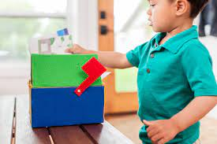

Buitenspel
Titel van de activiteit:
Bellenblaas jacht

Soort activiteit:
Buitenspel

Leeftijd van de doelgroep:
2,5 tot 4 jaar

Beschrijving van de beginsituatie:
De motoriek van de peuters verschilt veel per jaar, peuters leren namelijk ook heel veel in een hele korte tijd. Jonge peuters kunnen nog niet goed rennen. Bij oudere peuters gaat dit al gemakkelijker.

Doelstelling van de activiteit:
Het doel van deze activiteit is het verkennen en bewegen in de natuur. De kinderen leren om aan bepaalde regels te houden en ook aan andere te denken. Door buiten te spelen ontdekken ze de buitenomgeving en kunnen ze zelf hun grenzen ontdekken wat zij wel of niet kunnen.

Voorbereiding van de activiteit:
De activiteit kan maximaal 15 minuten duren. Er zijn verschillende bellen blazen nodig en dit wordt buiten uitgevoerd. Het is belangrijk dat er genoeg overzicht blijft en er niet te veel kinderen tegelijk spelen. Er kan namelijk veel misgaan als de regels niet duidelijk zijn.
- Regels:
- Niet achter elkaar aan rennen
- Iedereen mag per keer 1 ballon prikken
- Bij de begeleider in de buurt blijven
- Niet op de toestellen

Uitleg van de activiteit:
De begeleider blaast de bellen weg en de kinderen rennen daar vervolgens achter na om te pakken. Wanneer de kinderen de meeste bellen stuk hebben geprikt kan de begeleider pas nieuwe bellenblazen.

Begin van de activiteit:
Zodra de bellen in de lucht gaan mogen de kinderen erachter aan maar niet op de andere toestellen klimmen of buiten de hekken komen. De begeleiders blazen de bellenblaas en letten goed op de kinderen zodat er geen ongelukken gebeuren, verder moedigen ze de kinderen aan.

Afsluiting van de activiteit:
De begeleider sluit de les af door dit van tevoren goed aan te geven dat het bijna afgelopen is en stopt met blazen. De kinderen gaan dan naar binnen.

Voorbeeld:
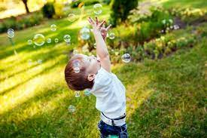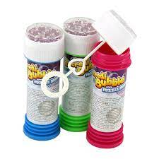

Titel van de activiteit:
Bowlingbaan

Soort activiteit:
Buitenspel

Leeftijd van de doelgroep:
2,5 tot 4 jaar

Beschrijving van de beginsituatie:
Peuters kunnen vanaf dat zij 2 jaar zijn ongeveer een bal schoppen en gooien. Alleen niet hard omdat hun evenwicht nog niet goed is ontwikkeld.

Doelstelling van de activiteit:
De kinderen leren zo om te richten. Ook wordt het evenwichtsgevoel ontwikkeld en bevorderd.

Voorbereiding van de activiteit:
De activiteit duurt ongeveer 10 tot 15 minuten. Er zijn lege flessen en een zachte bal nodig. De activiteit wordt buiten uitgevoerd. Het wordt in groepjes van 3 gespeeld.
Regels:
- Om de beurt schoppen/gooien.
- De bal moet in de richting geschopt/gegooid worden van de flessen.

Uitleg van de activiteit:
De begeleider zet lege flessen neer op dezelfde volgorde van de bowlingbaan. Zet op 2 meter ervandaan een pion of een tape en legt de bal daar neer. De kinderen krijgen allemaal 2 keer de beurt om de flessen om te gooien dan is de volgende aan de beurt. Voor de jonge peuter zijn lege flessen makkelijker om te krijgen. Maar voor de oudere peuters is het meer uitdagender als er water in de flessen zit.

Begin van de activiteit:
De begeleider zet de lege flessen klaar en legt een pion/tape 2 meter er vandaan. De bal wordt daarnaast gelegd. Het eerste kind begint met schoppen of gooien op de lege flessen. De bal wordt gepakt door een ander kindje in de rij die geeft het aan het kindje die aan de beurt is. En gooit/schop opnieuw. Iedereen heeft dus twee beurten daarna wordt er gewisseld.

Afsluiting van de activiteit:
De activiteit is afgelopen als alle kinderen een paar keer aan de beurt zijn geweest. Samen ruimen de kinderen de lege flessen op en leggen de bal op de goede plek.

Voorbeeld:

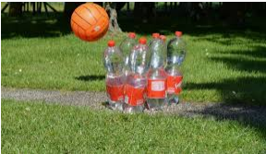

Bewegingsspel
Titel van de activiteit:
Doe na

Soort activiteit:
Bewegingsspel

Leeftijd van de doelgroep:
2,5 tot 4 jaar

Beschrijving van de begint situatie:
De kinderen kennen al bepaalde dieren uit verhaaltje en kunnen sommige al herkennen en ook na doen.

Doelstelling van de activiteit:
Bewegingsspellen zijn heel erg belangrijk bij peuters. Peuters leren hun grove motoriek te verbeteren en sociale interacties te verbeteren. Het stimuleert verschillende bewegingsacties zoals kruipen en balanceren. Maar buiten het leren hebben de kinderen er ook veel plezier bij.

Voorbereiding van de activiteit:
Deze activiteit duurt 10 minuten. Er zijn geen materialen voor nodig.
- Regels:
- Er wordt naar elkaar geluisterd
- De kinderen blijven in de kring

Uitleg van de activiteit:
De begeleider begint met een dierengeluid te maken en de daarbij behoorde bewegingen. De kinderen doen deze geluiden en bewegingen na. Dit wordt een paar keer herhaald. De kinderen kunnen ook zelf een beurt krijgen als zij dat willen.
(Olifant -> Stampen en geluid maken dat bij de olifant hoor).

Begin van de activiteit:
De kinderen gaan in een kring staan of zitten. De begeleider gaat in het midden staan en doet een dier na. De kinderen doen deze geluiden en bewegingen na.

Afsluiting van de activiteit:
Nadat het een paar keer wordt herhaald en er verschillende soorten dieren voorbij zijn gekomen stop het spel.

Voorbeeld:
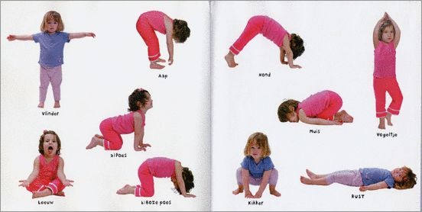

Titel van de activiteit:
Zoek Nijntje

Soort activiteit:
Bewegingsspel

Leeftijd van de doelgroep:
2,5 tot 4 jaar

Beschrijving van de beginsituatie:
Verstoppertjes spelen kennen de kinderen vaak wel. De kinderen hebben dan ook al snel het spelletje door. Omdat het vaak al op vroege leeftijd wordt gespeeld. De vaardigheden zoals lopen en zoeken zijn al ontwikkeld.

Doelstelling van de activiteit:
Het doel is voor het kind om bewegingen onder de knie te kunnen krijgen. Dit gaat op een manier dat de kinderen niet veel bezig zijn met het daadwerkelijk bewegen maar meer met het zoeken. Maar ook is creativiteit en inzicht nodig. Een andere doelstelling is dat de kinderen goed moeten luisteren en leren ze er kleine nieuwe woordjes mee.

Voorbereiding van de activiteit:
De activiteit duurt ongeveer 15 minuten en wordt uitgevoerd in verschillende groepen. Dit omdat het anders te druk wordt en zo krijgen alle kinderen de kans om Nijntje zelf een keer te vinden.
- Regels:
- Niet rennen
- Niet duwen

Uitleg van de activiteit:
Het spel ‘zoek Nijntje’ is een zoek spelletjes waarmee de kinderen Nijntje moeten zoeken en vinden. Nijntje is namelijk verstopt ergens in de ruimte. Nijntje maakt geluidjes waar de kinderen naar moeten luisteren en zo kunnen ze Nijntje vinden.

Begin van de activiteit:
De kinderen doen hun handen voor hun ogen, of er wordt een blinddoek omgedaan. De begeleider verstopt Nijntje. Zodra de kinderen de handen van hun ogen doen mogen ze zoeken naar Nijntje.

Afsluiting van de activiteit:
Zodra alle kinderen een keer Nijntje hebben gevonden kan het spel gestopt worden.

Voorbeeld:
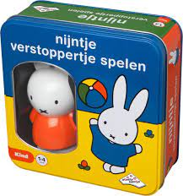

Taalspelletjes
Titel van de activiteit:
Wijs maar aan

Soort activiteit:
Taalspel

Leeftijd van de doelgroep:
2,5 tot 4 jaar

Beschrijving van de beginsituatie:
Peuters begrijpen al veel woorden die ze in het dagelijks leven horen en tegenkomen. Het meest door het imiteren van de ouders of begeleiders, kinderen doen en zeggen hun vaak na.

Doelstelling van de activiteit:
Het doel van de activiteit is dat de woordenschat wordt verbeterd en ontwikkeld. Maar op een leuke en luchtige manier. Peuters vinden het namelijk heel erg leuk om te ondernemen.
Het spel duurt daarom maar heel kort maar er wordt veel geleerd. De kinderen leren het door samen te doen ook van elkaar.

Voorbereiding van de activiteit:
Deze activiteit duurt ongeveer 10 minuten. En wordt uitgevoerd in de kring. Met ongeveer 4 of 5 kinderen. De begeleider helpt de kinderen en beloont dan ook de kinderen als ze het goed hebben.
- Regels
- Niet rennen

Uitleg van de activiteit:
De begeleider zegt een voorwerp of kleur dat in de ruimte aanwezig is. De kinderen gaan er dan naar toe en wijzen het voorwerp/kleur aan.

Begin van de activiteit:
De kinderen en de begeleider zitten in de kring. De begeleider legt de activiteit uit en doet een voorbeeld (kast -> loopt naar de kast en wijst het aan). Als iedereen het snapt begint het spel. De begeleider zegt een voorwerp of kleur tegen de kinderen. De kinderen lopen daarnaar toe en wijzen het voorwerp/kleur aan. En gaan weer terug in de kring zitten. Dit wordt zo een paar minuten herhaald.

Afsluiting van de activiteit:
Als er een paar keer voorwerpen of kleuren zijn benoemd kan de activiteit worden gestopt.

Voorbeeld:
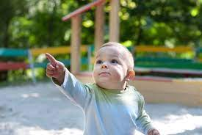

Titel van de activiteit:
Hengelen naar plaatjes

Soort activiteit:
Taalspel

Leeftijd van de doelgroep:
2,5 tot 4 jaar

Beschrijving van de beginsituatie:
Tussen de 2 en 4 jaar leert een kind steeds beter praten. Ze kennen veel meer woorden die dagelijks tegen ze gezegd wordt. Sommige woorden kennen ze wel maar vinden ze moeilijk uit te spreken of spreken ze verkeerd uit omdat ze bepaalde klanken weglaten. Oudere peuters kun je al beter verstaan, het communiceren wordt dan makkelijker.

Doelstelling van de activiteit:
Het doel van de activiteit is de woordenschat te vergroten. Door plaatjes te herkennen en de woorden erbij te zeggen. Door veel tegen de kinderen te praten en door te herhalen van de woorden leren ze nieuwe woorden en klanken te herkennen. En kunnen de peuters dit ook zelf gaan gebruiken.

Voorbereiding van de activiteit:
Voor deze activiteit is een stokje, magneet, paperclip en verschillende afbeeldingen nodig. Het wordt een voor een gespeeld waardoor elk kind alle aandacht krijgt die hij/zij nodig heeft. Het duurt ongeveer 5 tot 10 minuten. De begeleider ondersteund de peuter bij het spelen.

Uitleg van de activiteit:
De peuter gaat met de vishengel met magneet een plaatje opvissen. Er zijn 8 verschillende papiertjes met daar op verschillende voorwerpen wat het kind in het dagelijks leven tegen komt. De peuter vist deze papiertje op. De begeleider en het kind benoemen het opgeviste plaatje. Ook vraagt de begeleider of het kindje weet wat de functie is van de afbeelding.
(Fles -> uit drinken)

Begin van de activiteit:
De begeleider legt 8 kaartjes neer op de tafel met een paperclip goed zichtbaar. Het kind krijgt een vishengel met magneet en gaat een kaartje opvissen. Als het kaartje aan de magneet vast zit, pakt de begeleider het kaartje en draait deze om zodat de afbeelding zichtbaar is. De begeleider vraagt of het kindje wat op de afbeelding wordt uitgebeeld. Als de peuter dat niet weet dan helpt de begeleider. Dit wordt met alle kaartjes herhaald.

Afsluiting van de activiteit:
De activiteit is over als alle 8 de kaartjes zijn opgevist, benoemt bij de naam en de functie. Het volgende kind kan nu opnieuw dit spel spelen of het wordt opgeruimd.

Voorbeeld:
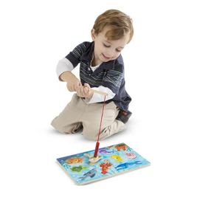

Kleuters

Knutselen/creatief
Activiteit 1:
Stenen schilderen
Creatief spel
Kleuters 4/6 jaar oud
Kinderen moeten motorisch een kwast vast kunnen houden

Doelstelling:
Kinderen kunnen hun fantasie kwijt en ontwikkelen hun fijne motoriek

Voorbereiding van de activiteit:
Benodigdheden: ongeveer even grote stenen (2 per kind) en verf + kwasten.
Tijd: een uurtje om 2 stenen te beschilderen

Uitleg, begin & afsluiting van de activiteit:
Alle kinderen hebben een steen op hun tafel en in een groepje delen ze een bordje verf.
- Verven iets leuks op de steen en kunnen hun fantasie kwijt.
- Als de 1e steen beschilderd is dan kunnen ze een nieuwe pakken
Zodra de stenen allemaal beschilderd zijn worden alle kwasten en bordjes en tafels schoon gemaakt.
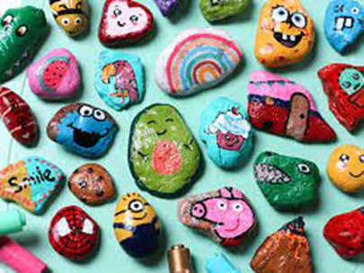
Activiteit 2
Memorie zelf maken
Creatief spel
Kleuters 4/6 jaar oud
Kinderen moeten motorisch een stift/ potlood vast kunnen houden.

Doelstelling:
Kinderen zullen hun fantasie kwijt kunnen. En zodra het spel klaar is kunnen ze het gezellig spelen en dan kunnen ze zich dingen herinneren.

Voorbereiding van de activiteit:
Benodigdheden: stiften/potloden en vierkant geknipte papiertjes
Tijd: 30 minuten om het te maken en daarna kunnen de kinderen het spel spelen tot ze niet meer willen.

Uitleg, begin & afsluiting van de activiteit:
Alle kinderen krijgen 2 blaadjes en zullen op het 1e blaadje hun lievelingsdier tekenen en op het 2e blaadje word het dier opgeschreven (met hulp van de juf/meetster)
Zodra het spel af is zal het spel gespeeld worden in de klas
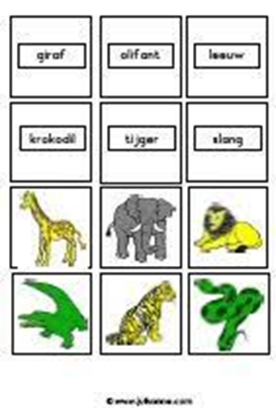

Muziek/drama
Activiteit 3
Hoofd, schouder, knie en teen met muziek.
Muziekspel
Kleuters 4/6 jaar oud
Kinderen moeten zich een beetje motorisch kunnen bewegen en weten wat hun lichaamsdelen zijn.

Doelstelling:
De kinderen kunnen zich bewegen op muziek en hun lichaamsdelen beter weten.

Voorbereiding van de activiteit:
Benodigdheden: een laptop of digibord.
Tijd; 15 minuten

Uitleg, begin & afsluiting van de activiteit:
kinderen gaan door elkaar staan met hun gezicht naar de juf/meester. à de kinderen bewegen met de muziek mee, doen eerst de juf na en kunnen vervolgens zelf mee bewegen met wat de muziek zegt.
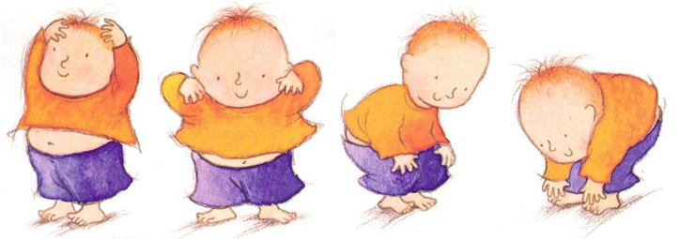

Activiteit 4
Boek voorlezen en kinderen doen dieren na.
Muziekspel
Kleuters 4/6 jaar oud
Kinderen moeten weten welk geluid welk dier maakt

Doelstelling:
Kinderen leren nog beter welk geluid welk dier maakt. De taal van de kinderen word beter omdat ze voorgelezen worden.

Voorbereiding van de activiteit:
Benodigdheden: een boek waar veel dieren in voorkomen (bijvoorbeeld ‘Safari avontuur)
Tijd: 30/45 minuten

Uitleg, begin & afsluiting van de activiteit:
De kinderen zitten in een kring en de juf/meester begint uit een boek voor te lezen. Zodra de juf midden in het verhaal een dier noemt à maken alle kinderen het geluid wat dat dier maakt.
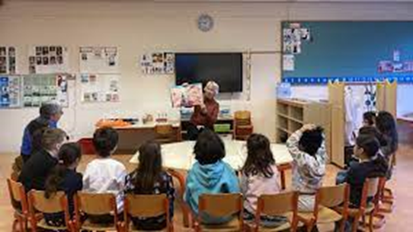

Buitenspel
Activiteit 5:
Alfabet vinden en sorteren.
Buitenspel
Kleuters 4/6 jaar oud
Kinderen moeten het alfabet een beetje kennen en de kinderen moeten motorisch kunnen bewegen

Doelstelling:
Kinderen leren het alfabet beter en kunnen hun energie kwijt.

Voorbereiding van het spel:
Benodigdheden: uitgeknipte letters van A tot Z
Tijd: 15 minuten om voor te bereiden ( de letters over het schoolplein te verstoppen) en 30/45 minuten om de letters te zoeken en sorteren.

Uitleg, begin & afsluiting van de activiteit:
Alle letters zijn verstopt over het hele plein en alle kinderen uit de klas zullen die letters zoeken. à Zodra alle letters gevonden zijn worden ze gesorteerd op alfabetische volgorde.

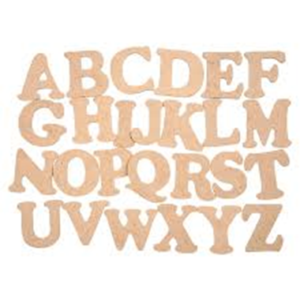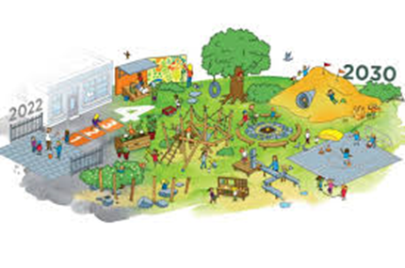

Activiteit 6:
Kegels & pionnen schieten.
Buitenspel
Kleuters 4/6 jaar oud
Kinderen moeten motorisch een bal kunnen schieten

Doelstelling:
De fysieke motoriek van de kinderen zal beter worden

Voorbereiding van het spel:
Benodigdheden: 10 pionnen en een bal (x2 als het een grote groep is) kan gespeeld worden op het buiten plein of op een veldje
Tijd: 1 uur

Uitleg, begin & afsluiting van de activiteit:
Alle pionnen staan in een 3 hoek (4à3à2à1) de kinderen staan op een afstand en proberen om de beurt zoveel mogelijk pionnen om te gooien. Hoe meer pionnen je raakt, hoe meer punten je krijgt. Als iedereen is geweest kijk je wie er heeft gewonnen. Zo ga je door.
Eind van het spelà alles opgeruimd en terug naar de klas.
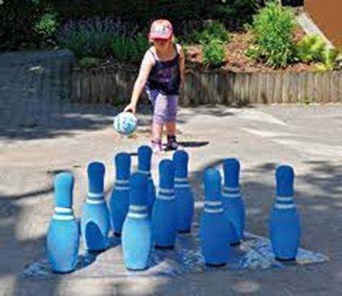

Bewegingsspel
Activiteit 7:
Bal overgooien en (naam, favoriete eten/kleur enzv)
Bewegingsspel
Kleuters 4/6 jaar oud
Kinderen moeten motorisch een bal over kunnen gooien.

Doelstelling:
De kinderen zullen elkaar beter leren kennen en hun motoriek zal verbeterd worden.

Voorbereiding van de activiteit:
Benodigdheden: een bal en een open ruimte (bijvoorbeeld: gymzaal, schoolplein of een klaslokaal met alle stoelen aan de kant.)
Tijd: ongeveer 20 minuten. Ligt eraan hoeveel onderwerpen gekozen worden.

Uitleg, volgorde & afsluiting van de activiteit:
In een kring staan met de hele klas à de bal over gooien, als je de bal krijgt noem je je (naam, favoriete kleur/eten enzv.) à zodra alle onderwerpen benoemd zijn word de bal naar de juf/meester gegooid en word de bal op geruimd en als het nodig is, de stoelen weer op hun plek gezet.
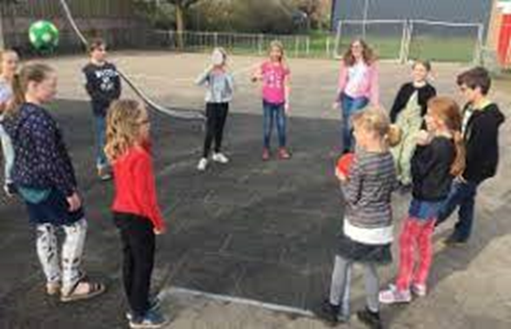

Activiteit 8:
Vloer is lava
Bewegingsspel
Kleuters 4/6 jaar oud
Kinderen moeten hun balans kunnen vinden om te klimmen en klauteren en op tafels en stoelen te blijven staan/zitten

Doelstelling van de activiteit:
De kinderen zullen hun fantasie kwijt kunnen en zelf uitvinden waar ze wel en niet op kunnen staan of zitten.

Voorbereiding van de activiteit:
Benodigdheden: tafels, stoelen zou je in een klas kunnen gebruiken. In een gymzaal zou je matten, touwen of kasten gebruiken. De attributen kun je door elkaar door de hele ruimte zetten. Het is juist de bedoeling dat de kinderen hun eigen fantasie kwijt kunnen in het vinden van een plek.
Een klaslokaal, gymzaal of het schoolplein zijn dus geschikte plekken om deze activiteit uit te voeren.
Tijd: kun je zelf bepalen.

Uitleg, begin & afsluiting van de activiteit:
De kinderen lopen of rennen door de ruimte of over het plein à de juf/meester roept ‘DE VLOER IS LAVA!’ à alle kinderen springen/rennen zo snel mogelijk naar een attribuut zodat ze niet meer op de grond staan en de lava dus niet raken. Zodra de activiteit is afgelopen worden alle attributen met zijn alle opgeruimd.
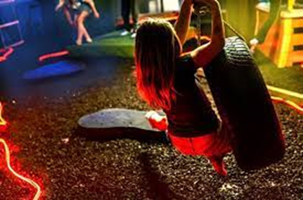

Taalspelletjes

Activiteit 9:
Zinnen door fluisteren.
Taalspel
Kleuters 4/6 jaar oud
De kinderen moeten zinnen kunnen herhalen

Doelstelling:
De kinderen zullen hun taal beter ontwikkelen

Voorbereiding van het spel:
Benodigdheden: een klaslokaal en stoelen (zet de stoelen in een kring)
Tijd: 45 minuten

Uitleg, begin & afsluiting van de activiteit:
De kinderen zitten in een kring en de 1e begint met een zin te verzinnen en door te fluisteren in de het oor van degene naast hem/haar. Zo gaan ze door tot ze bij het laatste kind zijn . die zegt de zin hard op, zo horen de kinderen of ze het goed hebben door gefluisterd. En kan het volgende kind een zin verzinnen en zo gaat het vervolgens door. Als iedereen aan de beurt is geweest worden de stoelen weer goed gezet.
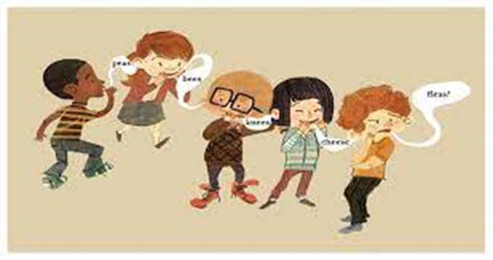

Activiteit 10:
Rijmpje maken
Taalspel
Kleuters 4/6 jaar oud
De kinderen moeten kunnen praten

Doelstelling:
De kinderen zullen hun taal beter ontwikkelen en hun woordenschat uitbreiden.

Voorbereiding van het spel:
Benodigdheden: een digibord waar op geschreven kan worden.
Tijd: 30

Uitleg, begin & afsluiting van de activiteit:
De juf/ meester zegt een woord en de kinderen die een woord weten die daar op rijmt mag die opnoemen à dat woord wordt er bij geschreven door de juf/ meester, zo gaat dat door tot er niks meer verzonnen kan worden à als er allemaal woorden op het bord staan word er van die woorden een verhaaltje gemaakt. Zo heb je dus een rijmpje.

VOORBEELD: hond, mond, rond, gezond, bond, blond, grond à ik ben blond, net als mijn hond zijn bond, die is erg gezond. Hij eet geen appel want die is rond. Hij eet van de grond, want soms valt er iets uit mijn mond.
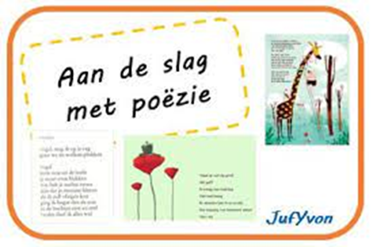

Basisschool 4 T/M 7 jaar

Knutselen/creatief
Activiteit 1:
- Porpcornboom
- Knutselen
- 4 t/m 7 jaar
Beginsituatie:
Ze moeten al iets ervaring hebben in het maken van dingen dus in dit geval met knutselen, want zonder ervaring gaat het mis.
Doelstelling:
Doel is dat ze hun fantasie en gedachtes gaan uitwerken in een achtergrond en daar plezier uit halen.
Voorbereiding:
Tijd: 2 uur
Materialen: Verf, kleurstiften, kleurpotloden, krijt, lijm, papier, popcorn, schaar en een föhn.
Ze kunnen zelf pakken nadat je het hebt uitgelegd als ze klaar zijn met de achtergrond. Dit kan je uitvoeren in de klas.
Uitleg activiteit:
Je begint de achtergrond te maken met het materiaal die je zelf wilt gebruiken. Als je verft moet je na de verf een föhn gebruiken om het te drogen. Nadat de achtergrond klaar is dan begin je met een vorm maken van een boom op bruin papier. Vervolgens plak je deze in het midden op je achtergrond. Als laatst plak je de popcorn op bij de takjes en zo heb je de activiteit af.
Hoe begin je de activiteit:
Stap 1: wit papier pakken en de achtergrond zo mooi mogelijk maken.
Stap 2: nadat de achtergrond klaar is, föhn je het als het geverfd is. Zo niet hoeft dit niet!
Stap 3: pak bruin papier en maak een boom vorm met takken, knip het daarna uit.
Stap 4: plak het in het midden op je achtergrond.
Stap 5: Pak popcorn en maak het vast aan elk takje die je hebt en je eindproduct is af!
Rol begeleider: Helpen waar nodig en het uitleggen.
Afsluiting:
Door iedereen zijn eindproduct op te hangen aan de muur in het klaslokaal, omdat zo iedereen zijn of haar fantasie kan laten zien aan de klas.

Activiteit 2:
- Zelfportret
- Tekenen
- 4 t/m 7 jaar
Beginsituatie:
De kinderen nemen een foto of de ouders sturen het op naar mij en ik print het uit. Ze trekken de foto over en maken van het gezicht iets moois met dingen die echt bij hun passen, bijvoorbeeld sport en familie.
Doelstelling:
Kinderen aan het denken zetten wat echt bij hen hoort en stimuleren na te denken wie ze zelf zijn en dat te laten zien.
Voorbereiding:
Tijd: 2,5 uur
Materialen: Kleurpotloden, foto, potlood, kleurstiften, A4 bladen
Je kan alles klaarzetten alvast, want ze beginnen met overtrekken van de foto
Uitvoering: In de klas
Uitleg activiteit:
Je laat de kinderen of de ouders een foto meenemen of opsturen die ik uitprint. Ze trekken de lijnen over en tekenen en kleuren dan vervolgens echt wat bij hen hoort en laten zien aan de rest wie ze zijn.
Hoe begin je de activiteit:
Stap 1: Foto overtrekken met potlood
Stap 2: Materialen pakken en dingen tekenen die bij hen horen
Stap 3: Inkleuren van de dingen die bij het kind hoort
Stap 4: Aan de meester/juf geven
Rol begeleider: Rondlopen en uitleggen
Afsluiting:
Sluit de activiteit af om te zeggen dat de tijd om is en later kan afmaken en sluit af omdat de kinderen iets anders nu weer gaan doen.



Muziek/drama
Activiteit 3:
- Instrumenten ontdekken
- Muziek
- 4-7 jaar
Beginsituatie:
De kinderen leren al iets meer over instrumenten, ze zullen het al soms hebben gehoord of gezien, maar nu gaan ze kennis maken en het zelf uitproberen.
Doelstelling:
Kinderen kennis laten maken met verschillende geluiden en materialen en daarmee leren omgaan.
Voorbereiding:
Tijd: 30min
Materialen: Instrumenten
Ieder groepje krijgt een instrument en dit voer je uit in de klas of een gymzaal.
Uitleg activiteit:
De kinderen krijgen per groep 3-4 instrumenten. Alle kinderen in de groep krijgen een ander instrument. Vervolgens proberen ze per groep muziek te maken of een ritme.
Hoe begin je de activiteit:
Stap 1: Je geeft de kinderen een willekeurig instrument
Stap 2: Je geeft de kinderen uitleg wat ze moeten doen
Stap 3: Geef de kinderen de ruimte om te improviseren
Stap 4: De kinderen gaan aan de slag om zelf een ritme te bespelen
Stap 5: Ieder groepje doet het ritme voor en de klas moet oordelen wat ze ervan vinden
Rol begeleider: Langs komen en ff luisteren naar de oefening
Afsluiting:
Zeg na 30min oefenen dat de kinderen per groepje het aan elkaar gaan presenteren als het ware. Nadat ieder groepje is geweest mag de klas een cijfer zeggen wat ze ervan vonden en het hoogste cijfer die krijgt een beloning maar dit ga je nog niet zeggen totdat alle cijfers zijn uitgedeeld.
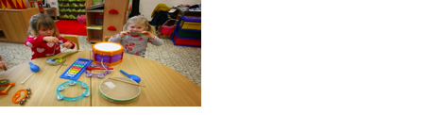

Activiteit 4:
- Herfst scène
- Drama
- 4-7 jaar
Beginsituatie:
De kinderen leren veel over de natuur, want daar is veel te vinden. De kinderen maken een scène waarin ze iets speciaals vinden in het bos en dat kan van alles zijn. Dus een blaadje en dan maken ze daar een grappig filmpje over.
Doelstelling:
Kinderen inzicht geven wat je kan in de natuur en wat je allemaal ziet en hun eigen gang kunnen gaan om als groep een scène te vormen.
Voorbereiding:
Tijd: 1,5 uur
Materialen: Iets om te filmen, voorwerp uit het bos
Dit film je in het bos of op een plek binnen de school.
Uitleg activiteit:
De kinderen worden naar het bos gestuurd om samen als groep een voorwerp of iets te vinden en die te gaan filmen. Dit mag in het bos of in de school. Ze gaan dit uiteindelijk opsturen naar de leraar en dit wordt laten zien aan de rest van de klas.
Hoe begin je de activiteit:
Stap 1: Maak een groepje en pak een camera
Stap 2: Ga naar het bos en vind een voorwerp
Stap 3: Film wat je hebt gevonden en leg uit wat het is en hoe je hieraan komt
Stap 4: Filmpje naar leraar en wordt laten zien aan de klas
Rol begeleider: Zorgen dat de kinderen bezig zijn met de activiteit
Afsluiting:
Nadat alles klaar is, wordt de film laten zien aan de klas en mag iedereen tips en tops geven. Later in het jaar kan iedereen een andere opdracht verwachten waar dit op lijkt.


Buitenspel
Activiteit 5:
- Lummelen
- Buitenspel
- 4-7 jaar
Beginsituatie:
De groep wordt in 3-4 delen verdeeld en dan gaan ze lummelen. Dat is overgooien met de bal en de lummel in het midden mag niet de bal aanraken of pakken. Degene die de bal verspilt gaat naar het midden en degene in het midden gaat in de cirkel staan.
Doelstelling:
Motoriek laten werken en zorgen dat de kinderen er plezier in hebben. Kinderen laten bewegen ondertussen, want ze zitten veel stil.
Voorbereiding:
Tijd: 30min
Materialen: Bal
Op het schoolplein voor je het uit.
Uitleg activiteit:
De kinderen gaan naar het schoolplein en hebben een bal mee per groep. Je verdeelt de klas in 3-4 groepen. Elk groepje krijgt een bal, 1 iemand in het midden en de rest eromheen, als het te makkelijk is 2 in het midden. Je gooit over, maar als degene in het midden de bal raakt wisselt degene die de bal als laatst had om met degene in het midden.
Hoe begin je de activiteit:
Stap 1: Ga in een cirkel staan
Stap 2: 1 in het midden, de rest eromheen
Stap 3: Gooi over tot de lummel de bal pakt en wissel de hele tijd door
Rol begeleider: Opletten of het eerlijk gaat
Afsluiting:
De kinderen gaan weer rustig naar binnen, binnen vraag je of de kinderen dit leuk vinden om vaker te doen.
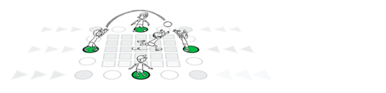

Activiteit 6:
- Bingo omgeving schoolplein
- Buitenspel
- 4-7 jaar
Beginsituatie:
De kinderen gaan op het schoolplein naar dingen op zoek waarvan foto’s zijn gemaakt. De kinderen krijgen een papier mee met daarop de foto’s en dan degene die het snelst terug is binnen in de klas heeft gewonnen. Om te controleren of ze bij de plek zijn geweest zetten ze een kruis neer met een kleur.
Doelstelling:
Het hoofd van een kind even leegmaken en dat ze iets leuks kunnen doen en dat ze alsnog actief denken met waar ze naartoe moeten.
Voorbereiding:
Tijd: -
Materiaal: Blad met de foto’s kleurstift rood en blauw
Dit voer je uit op het schoolplein.
Uitleg activiteit:
Ieder groep krijgt een papier met de foto’s die ze moeten vinden. Bij elke plek is er een papier en dan moeten ze een kruisje zetten als ze daar zijn geweest als groep. 1 groep krijgt een rode stift en de andere een blauwe. De groep die als eerst terug in de klas is, die wint.
Hoe begin je de activiteit:
Stap 1: Pak een stift, blauw/rood en het blad met de foto’s
Stap 2: De kinderen gaan tegelijk beginnen dus je moet het startsein geven
Stap 3: Wacht af welke groep als eerst binnen is
Stap 4: Controleer of bij elk papier bij elke foto een kruis staat en of het geen valse win is
Stap 5: Sluit het af en zeg welk team gewonnen heeft
Rol begeleider: Wachten en checken of het team wel echt gewonnen heeft
Afsluiting:
De kinderen gaan zitten en wachten op het moment dat bekend wordt gemaakt wie gewonnen heeft.


Bewegingsspel

Activiteit 7:
- Touwtje trekken
- Bewegingsspel
- 4-7 jaar
Beginsituatie:
De kinderen gaan in 2 teams aan een groot touw trekken aan beide kanten. Je maakt gelijkwaardige teams en dan kijk je welk team wint. Kinderen zien dit als een competitief iets en willen dus winnen, dus sommige kinderen zullen fanatiek zijn.
Doelstelling:
De kinderen hun spieren te laten werken en samenwerken met je groep om als groep te winnen.
Voorbereiding:
Tijd: -
Materiaal: Touw
Dit kan je op het schoolplein uitvoeren.
Uitleg activiteit:
De begeleider maakt gelijkwaardige groepjes en zorgt dat het touw klaarligt. Vervolgens gaat elk groepje aan het uiteinde van een touw staan in een rij. Ze pakken allemaal het touw vast, vervolgens geeft de begeleider een startsein en trekken de kinderen totdat ze het touw bij hun kant hebben gekregen, het team die dat lukt wint!
Hoe begin je de activiteit:
Stap 1: verdeel de klas in tweeën
Stap 2: met de twee groepen aan elke kant van het touw in een rij staan
Stap 3: Geef het startsein als de kinderen er klaar voor zijn
Stap 4: wacht tot het klaar is en welk team wint
Stap 5: doe wie het meeste wint uit 5x touwtje trekken
Afsluiting:
De kinderen gaan terug het lokaal in en de begeleider ruimt alles netjes op en gaan verder met het programma.
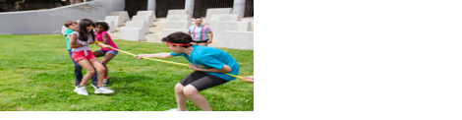

Activiteit 8:
- Tikkertje
- Bewegingsspel
- 4-7 jaar
Beginsituatie:
Je gaat met de kinderen naar buiten op het schoolplein en wijst 2 tikkers aan. De 2 tikkers krijgen een lintje om en moeten iedereen zo snel mogelijk tikken. Houdt de tijd bij hoelang de 2 tikkers erover doen en herhaal dit 5x, maar dan 5x andere tikkers. De tikkers die het snelste waren hebben gewonnen.
Doelstelling:
De kinderen plezier laten hebben en hun motoriek weer verbeteren door te rennen en te samenwerken met de andere tikker.
Voorbereiding:
Tijd: -
Materiaal: Timer, Lintjes
Op het schoolplein uitvoeren.
Uitleg activiteit:
Je gaat naar het schoolplein met de kinderen, vervolgens wijs je 2 tikkers aan en zet je een timer zodra iedereen er klaar voor is. De timer start als de tikkers mogen beginnen met tikken, als de tikkers klaar zijn zet je de timer op stop. Je kiest 2 nieuwe tikkers aan en dit doe je 5x in totaal. Tikkers met de snelste tijd wint het spel.
Hoe begin je de activiteit:
Stap 1: wijs twee tikkers aan
Stap 2: start de tijd als iedereen klaar staat
Stap 3: stop de tijd als de laatste is getikt
Stap 4: wijs 2 nieuwe tikkers aan en dit in totaal 5x
Stap 5: team met snelste tijd wint
Afsluiting:
Kinderen wachten binnen op de uitslag wie er heeft gewonnen en die krijgen iets lekkers na afloop.



Taalspelletjes
Activiteit 9:
- Woord doorgeven en onthouden
- Taalspel
- 4-7 jaar
Beginsituatie:
De kinderen gaan in een kring zitten op een stoel. De begeleider wijst iemand aan die een woord mag gaan bedenken die ze doorgaan geven. Bijvoorbeeld het woord rood, die zeg je heel zacht in het oor naast de persoon en die doet dat dan weer bij degene die naast hem/haar zit. Dit doe je totdat het uitkomt bij de persoon die het woord bedacht en dan hoop je dat het woord nog steeds hetzelfde is. Het woord zeg je maar 1x in iemand zijn oor.
Doelstelling:
Kinderen goed laten horen en samenwerken met de klas en plezier maken tijdens school.
Voorbereiding:
Tijd: 10min/15min
Materiaal: Niet nodig behalve een stoel
In de klas voer je dit uit.
Uitleg activiteit:
De kinderen gaan op een stoel zitten in een kring. De begeleider kiest iemand die het woord bedenkt en geeft dit door aan de rest van de kinderen. Die naast elkaar zitten, uiteindelijk komt het weer terug die het woord bedacht en dan hoop je dat het woord nog hetzelfde is en zo niet begin je opnieuw tot het hebt.
Hoe begin je de activiteit:
Stap 1: Wijs iemand aan die het woord bedenkt
Stap 2: Laat het spel starten
Stap 3: iedereen geeft het woord door die wordt ingefluisterd in je oor
Stap 4: wacht tot het weer komt bij degene die het woord heeft bedacht
Stap 5: Klopt het woord, dan bedenkt iemand anders een nieuwe, zo niet moet je opnieuw!
Rol begeleider: Controleert het woord eerst van degene die het bedenkt en geeft toestemming
Afsluiting:
De kinderen hebben pret gehad en kunnen nu even verder met hun werk.


Activiteit 10:
- Galgje
- Taalspel
- 4-7 jaar
Beginsituatie:
De kinderen gaan op het bord galgje spelen. Galgje is dat je een woord in je hoofd bedenkt en dat uitstippelt op het bord. De kinderen raden een letter en als die erin staan zet je die op de goede plek in het woord, zit het er niet in dan zet je een streep totdat je een hangend poppetje hebt getekend.
Doelstelling:
Kinderen meer woordenschat geven en het laten denken welk woord het kan zijn.
Voorbereiding:
Tijd: 15min
Materiaal: Bord, Stift
Dit voer je uit in de klas.
Uitleg activiteit:
Galgje speel je door een woord te bedenken en stippellijnen op het bord te zetten met het aantal letters. De kinderen raden een letter, is de letter goed dan zet je die op een stippellijn waar die hoort, is die fout dan zet je een streep neer totdat je een hangend poppetje hebt.
Hoe begin je de activiteit:
Stap 1: bedenk een woord en stippel deze uit op het bord
Stap 2: laat de kinderen letters raden
Stap 3: wacht totdat ze het goed hebben of dat ze het woord niet raden
Stap 4: Bedenk een nieuw woord en begin opnieuw
Rol begeleider: Het woord bedenken en zorgen dat de kinderen het woord kennen
Afsluiting:
De kinderen hebben even een activiteit gehad na het werk en gaan vervolgens weer verder met werken.
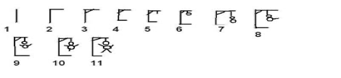

Basisschool kind 8 T/M 12 jaar

Knutselen/creatief
Dromenvanger maken
Knutselen/creatief
Ouder schoolkind 8 tot 12 jaar
Kinderen hebben een goede fijne motoriek om touwtjes goed te kunnen wikkelen.

Doelstelling:
Kinderen zullen creatief bezig zijn met deze opdracht. Je stimuleert hun fantasie en hun fijne motoriek, omdat je bezig bent met kleine draadjes wikkelen om elkaar heen.

Voorbereiding van de activiteit:
Tijd: 30 minuten
Wat heb je nodig?
- Karton bordje
- Verschillende kleuren wol
- Kralen
- Glitter
- Stiften
- Veertjes
- Perforator
- Schaar
Je kan deze activiteit uitvoeren in de klas aan hun tafeltje en op de BSO aan tafel.

Uitleg:
Je gaat een dromenvanger maken en versieren hoe jij het leuk vindt. Je gaat jouw fantasie en jouw creativiteit uitoefenen op de dromenvanger die jij maakt. Je kan alle kleuren van kralen veertjes en wol gebruiken. Hieronder vindt een stappenplan plaats hoe je nou precies een dromenvanger maakt.
Stap 1: Knip het middelste gedeelte uit het plastic bordje en gebruik de rand.
Stap 2: Je maakt 11 gaatjes met de perforator verspreidt rondom de binnenste rand van het bordje. Vervolgens maak je er 2 aan de bovenkant en 3 aan de onderkant met een klein beetje ruimte ertussen.
Stap 3: Pak jouw favoriete kleur van het wol en wikkel dat tussen de gaatjes aan de binnenkant net als een spinnenweb eromheen. Aan de onderkant maak je 3 draadjes wol vast aan de gaatjes en aan de bovenkant maak je een hou vast van wol, zodat je hem op kan hangen. Je kan nog kralen om het wol doen als dat je leuk lijkt.
Stap 4: Versier jouw dromenvanger met alles dat jouw leuk lijkt.

Hoe sluit je de activiteit af en waarom?
Als iedereen klaar is dan kan je je dromenvanger laten zien hoe jij hem gemaakt heb. Je mag hem mee naar huis nemen, zodat jouw eigen gemaakte dromenvanger opgehangen kan worden in jouw kamer en al jouw droompjes kan vangen.
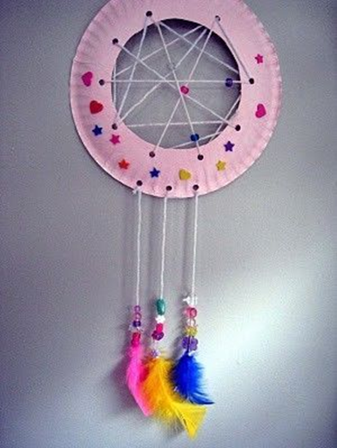

Eigen stad maken met de hele klas op 1 plank (6B city)
Knutselen/creatief
Ouder schoolkind 8 tot 12 jaar
Kinderen kunnen samenwerken

Doelstelling:
Je stimuleert hun fantasie en creativiteit. Je geeft ze ook veel vrijheid, maar tegelijkertijd werk je samen omdat alles wat iedereen creëert komt op 1 plank terecht.

Voorbereiding van de activiteit:
Tijd: elke vrijdag een uur totdat het klaar is bijv.
Wat heb je nodig:
- Een grote plank van ongeveer 2 bij 2 meter
- Verschillende maten qua karton, flessen alle materialen waarvan je huizen bijvoorbeeld kan maken in de stad. Wees creatief!
- Schaar
- Lijm
- Verf
Je kan de stad zo gek maken als je wilt. Je kan van alles gebruiken om de stad leuk te maken, dus je moet kijken wat je zelf leuk vindt voor in de stad. Je kan deze activiteit uitvoeren in de klas en op de BSO.
Uitleg:
Stap 1: maak een soort indeling op de plank met waar bijvoorbeeld wegen komen en waar bijvoorbeeld een parkje komt.
Stap 2: Verf deze gedeeltes met de kleuren die jij wilt, bijvoorbeeld de wegen zwart met witte strepen.
Stap 3: Maak van de materialen die iedereen heeft meegenomen jullie stad, dus maak er bijvoorbeeld huisjes, scholen, gebouwen en brievenbussen van.
Stap 4: plak alle creaties voor de stad op de plank.

Hoe sluit je de activiteit af en waarom?
Als iedereen het er mee eens is dat de stad supertof is en er geen toevoegingen meer nodig zijn sluit je de activiteit af door met ze alle een naam te bedenken voor de stad. Vervolgens natuurlijk even een foto nemen met ze alle bij de zelfgemaakte stad en klaar!
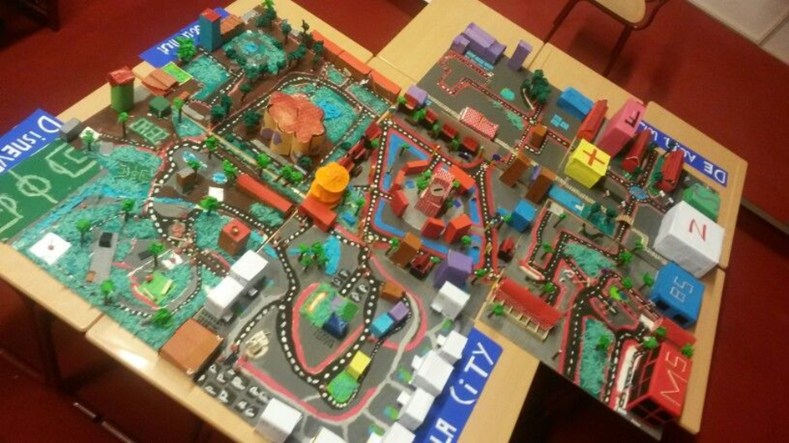

Muziek/drama
Dansje maken
Muziek/drama
Ouder schoolkind
Kinderen bewegen op muziek

Doelstelling:
Je stimuleert de motorische ontwikkeling van het kind. Je leert dansen op de muziek en op het ritme. Je stimuleert hun emotionele ontwikkeling doordat er leuke en vrolijke liedjes op komen waar ze blij van worden.

Voorbereiding activiteit:
Tijd: bijvoorbeeld 1 keer in de week een uurtje, totdat iedereen het dansje in hun hoofd heeft en het kunnen presenteren aan andere.

Wat heb je nodig:
- Leuke outfits
- Vrolijk lied
- Ritmegevoel
- Goed humeur
Je kan de activiteit het best uitvoeren in een leeg lokaal, zodat je alle ruimte hebt.

Uitleg:
Stap 1: Kies met ze alle een leuk en een vrolijk lied uit.
Stap 2: Maak een leuke, aparte opstelling met de klas, zodat je in een aparte vorm staat wat de dans aantrekkelijk maakt.
Stap 3: Bedenk met ze alle verschillende pasjes die je uit kan voeren tijdens je dans op het ritme. Als je het handig vindt kan je het even opschrijven.
Stap 4: Oefen deze verschillende pasjes, zodat iedereen deze soepel kan doen. Dit doe je zo:
De juf/meester leidt de pas door te zeggen ‘5,6,7,8’ dan begin je pas en de juf/meester telt ondertussen mee met ‘ 1,2, 3,4, 5,6 7,8’. Dit is ongeveer de duur van 1 pas, maar deze pas kan je natuurlijk meerdere keren herhalen.
Stap 5: Maak de volgorde van de pasjes samen en oefen dit weer. De juf/meester leidt het spel weer op dezelfde manier. Oefen door tot dat de juf/meester niet meer hoeft te leiden en de kinderen het zelf kunnen. De bedoeling is dus ook dat de kinderen in hun hoofd meetellen met de juf/meester.
Stap 6: bedenk leuke outfits met elkaar die je bij de dans vindt passen. Je kan twinnen met elkaar, maar het kan ook allemaal helemaal apart.
Stap 6: film het of presenteer het. Wat je zelf wilt. Het is belangrijk dat je het wel laat zien, want je mag trots zijn op je dans!

Hoe sluit je de activiteit af en waarom?
Je sluit de activiteit af door het dansje te filmen en/of te presenteren. Als iedereen het uit zijn hoofd weet moet het goedkomen. Je hebt bij deze activiteit lekker bewogen en plezier gemaakt, wat natuurlijk ontzettend belangrijk is!
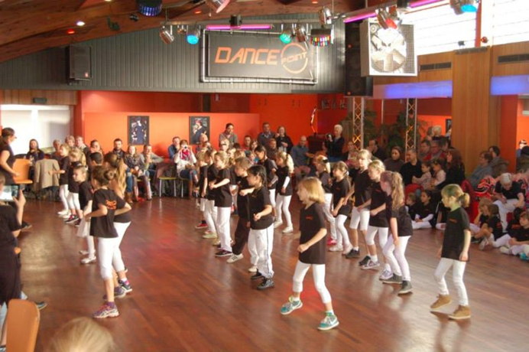

Stopdans
Muziek/drama
Ouder schoolkind
Kinderen bewegen op muziek

Doelstelling:
Je stimuleert de motorische ontwikkeling en het reactievermogen van het kind. Het kind beweegt lekker op de muziek, maar als het stopt moet het kind snel reageren en onmiddellijk stoppen. Anders is het kind natuurlijk af.

Voorbereiding activiteit:
Tijd: zo lang als je het zelf wilt kun je dit spelen, maar ik denk dat een kwartiertje/halfuurtje voldoende is, omdat het anders saai wordt.
Wat heb je nodig:
- Een aantal vrolijke liedjes
- Digibord/laptop. Ieder geval iets waar je muziek op kan afspelen.
- Goed humeur
- Snel reactie vermogen (anders ben je ook snel af.)
Je kan deze activiteit ook het best uitvoeren in een leeg klaslokaal, zodat iedereen alle ruimte heeft.

Uitleg:
Stap 1: Kies met de klas een aantal liedjes uit.
Stap 2: Laat iedereen verspreidt door het lokaal staan en laat de muziek maar af spelen en iedereen moet bewegen/dansen.
Stap 3: De juf zit achter de laptop (of iets anders dat muziek afspeelt) en zet de muziek op random momenten op pauze. Iedereen moet dan zo snel mogelijk stil staan. Als de juf dan ziet dat je beweegt ben je af. Als je af bent doe je de volgende ronde pas weer mee. Je stopt pas als de er 1 iemand gewonnen heeft en de rest af is. Dan kan je altijd weer een nieuwe ronde starten.

Hoe sluit je de activiteit af en waarom?
Als de laatste ronde is aangebroken en de laatste persoon is over, kan je voor diegene altijd een kleine prijs bewaren. Als niemand meer zin heb in een nieuwe ronde of iedereen moet weer aan het werk dan stopt het spel.
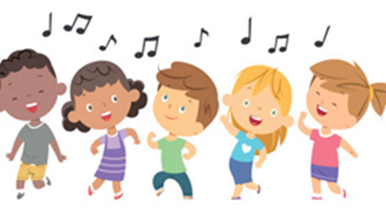

Buitenspel
Hutten bouwen
Buitenspel
Ouder schoolkind
Kinderen maken buiten plezier

Doelstelling:
Je stimuleert je motorische ontwikkeling en hun fantasie. Ze zijn intensief bezig met de hutten bouwen en daar heb je wel een beetje spierballen voor nodig. Ze kunnen zelf bepalen in welke vorm of welke materialen of wat dan ook de hut gebouwd word. Ze doen het samen met hun klasgenoten in groepjes, dus een goede samenwerking zou goed van pas komen.

Voorbereiding:
Tijd: Bijvoorbeeld 1 keer in de week 1,5 uur aan de hutten op het eind van de dag.
Wat heb je nodig:
- Pallets
- Hout
- Zeilen
- Takken
- Bladeren
- Een bos
- Gereedschapskist met alles erin
- Tape
Wees creatief. Je kan met van alles hutten bouwen op vele manieren en er zijn vele tactieken. Laat het kind zelf creatief zijn en zelf zoveel mogelijk ideeën voor de hut.

Uitleg:
Stap 1: Maak groepjes van 5 kinderen en ga met ze alle naar het bos.
Stap 2: Bespreek met je eigen groepje alvast een beetje de ideeën van het bouwen en een goede tactiek, zodat de hut stevig blijft. Juf/meester kan altijd helpen mocht dit moeilijk zijn.
Stap 3: Verzamel alle spullen die je nodig hebt om de hut te bouwen.
Stap 4: Begin met het bouwen.

Hoe sluit je de activiteit af en waarom?
Na een aantal weken moet de hut wel af zijn. Als deze klaar is kunnen de kinderen erin spelen en kijken naar hoe de andere de hutten gemaakt hebben. Een leuke foto in de hut met ze alle is altijd leuk, dat wil niemand missen.
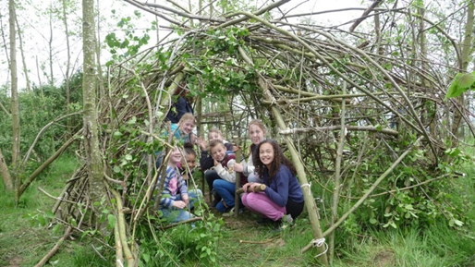
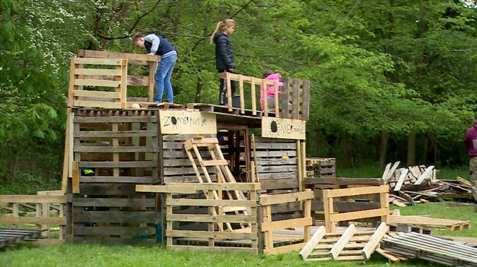

Bewegingsspel
Jachtseizoen
Buitenspel
Kinderen maken samen plezier en tijdens dit spel zijn ze samen ook onwijs fanatiek.
Ouder schoolkind

Doelstelling:
Dit is een spel waarbij kinderen moeten samenwerken en samen ook onwijs fanatiek zijn. Je stimuleert bij dit spel de motorische ontwikkeling. Kinderen moeten veel en snel rennen en goed verstoppen. Bij dit spel zijn wel een aantal regels. Het is de bedoeling dat de kinderen zich hieraan houden.

Voorbereiding van de activiteit:
Tijd: Een aantal potjes. Het zou wel een half uur tot drie kwartier kunnen duren.
Wat heb je nodig:
- Een gebied
- Grote groep kinderen
- 3 walkietalkies
Deze activiteit kan je het best uitvoeren in een woonwijk.

Uitleg:
Stap 1: Kies 3 politieagenten uit in de klas en geen ieder van hen een walkietalkie.
Stap 2: Spreek duidelijk met elkaar af wat het gebied is en tot hoever je mag. Maak ook een verzamelpunt, zodat je elkaar niet kwijtraakt.
Stap 3: Begin allemaal op het verzamelpunt. De politieagenten doen hun ogen dicht en tellen tot 60, vervolgens rent de rest weg en verspreidt zich over het afgesproken gebied.
Stap 4: Het is de bedoeling dat de politieagenten iedereen gaan tikken. Als je getikt bent, dan ben je automatisch ook een politieagent en help je met tikken.

Hoe sluit je de activiteit af en waarom?
Als iedereen getikt is dan houdt het op. Je kan ervoor kiezen om nog een potje te doen of je stopt. Je kan ook nog een potje doen in een ander gebied voor wat afwisseling.
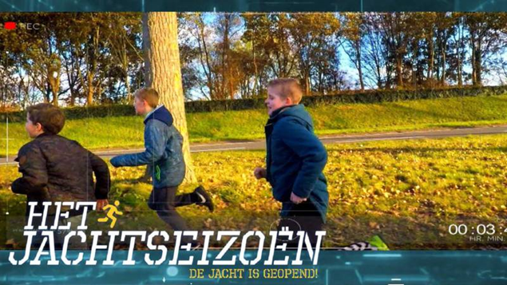

Kingen
Bewegingsspel
Kinderen bewegen en werken samen.
Ouder schoolkind

Doelstelling:
Je stimuleert bij deze activiteit de motorische ontwikkeling. Kinderen zijn fanatiek bezig en moeten ook samenwerken. Je speelt dit spel met een grote zware bal, waardoor niet ieder kind de bal ver genoeg het andere vak in krijgt, waardoor dit in 2 keer moet. Iemand anders krijgt de bal en tikt hem dan naar het andere vak. Vandaar de samenwerking.

Voorbereiding van de activiteit:
Deze activiteit kan je zo lang laten duren als je wilt. Mijn voorkeur gaat denk naar een half uur tot drie kwartier.
Wat heb je nodig:
- Gymzaal
- Banken
- Grote zachte bal skippybal
Deze activiteit is het makkelijkst en leukst uit te voeren in een grote gymzaal.

Uitleg:
Stap 1: Verdeel de gymzaal in vieren met de banken.
Stap 2: Maak 4 groepen en iedere groep gaat een vak in.
Stap 3: De bal komt het spel in. Het is de bedoeling dat je je eigen vak beschermt en dat de bal de grond in jouw vak niet raakt. Raakt de bal wel jullie vak, dan verschuif je een plekje door naar/richting het verliezers vak. Je hebt 4 vakken, waarvan 1 verliezers vak, 1 winnaars vak, 1 vak richting het winnaars vak en 1 vak beter dan het verliezers vak.

Hoe sluit je de activiteit af en waarom?
Je kan bijvoorbeeld 1 potje een halfuur laten duren en als dat halfuurtje klaar is hebben degene in het winnaars vak gewonnen.

Apenkooien
Bewegingsspel
Kinderen zijn in beweging met veel klimmen en klauteren in het spel.
Ouder schoolkind

Doelstelling:
Je stimuleert de motorische ontwikkeling van een kind. Ze zijn veel aan het rennen, klimmen en klauteren bij deze activiteit.

Voorbereiding van de activiteit:
Tijd: Je kan deze activiteit doen tot je er klaar mee bent. Ik zou van ongeveer een kwartier uit gaan.
Wat heb je nodig:
Wees creatief als opzetter van het spel gebruik zoveel mogelijk spullen uit de gymzaal en maak een soort parcour ervan. Denk aan veel matten, de touwen, de bok en kasten.
Je kan deze activiteit het beste uitvoeren in de gymzaal.
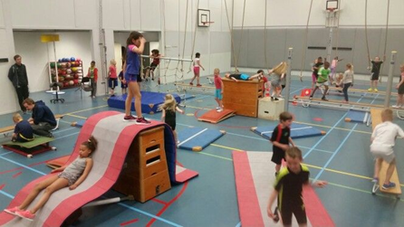

Uitleg:
Stap 1: zet de gymzaal klaar met alle spullen.
Stap 2: kies 2 tikkers uit en geef hun een lintje.
Stap 3: de klas moet verspreiden en de tikkers geven ze 20 seconde uitloop.
Stap 4: De tikkers moeten de hele klas proberen te tikken binnen 2 minuten, maar het is de bedoeling dat iedereen de vloer niet aanraakt. Dan ben je ook af. De tikkers mogen de vloer ook niet aanraken. Als je getikt bent ben je natuurlijk af en wacht je op de bank.

Hoe sluit je de activiteit af en waarom?
Als de tikkers iedereen hebben getikt binnen de tijd hebben zij gewonnen. Zo niet dan hebben degene die overgebleven zijn gewonnen. Na deze 2 minuten komen er 2 nieuwe tikkers aan de beurt en begint het nieuwe potje.
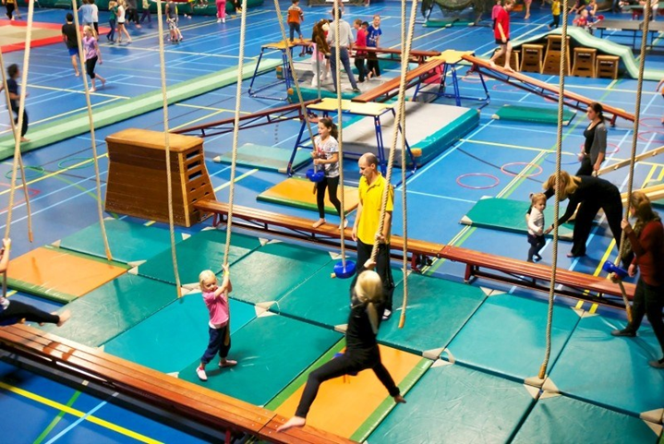

Taalspelletjes
Woordslang
Taalspelletje
Kinderen zijn bezig met denken
Ouder schoolkind

Doelstelling:
Bij deze activiteit stimuleren kinderen hun taalontwikkeling. Ze zijn ook veel aan het denken. Je leert eventueel nieuwe woorden bij deze activiteit.

Voorbereiding van deze activiteit:
Tijd: Niet langer dan 20 minuten anders gaan kinderen het saai vinden.
Wat heb je nodig:
- Een kring gemaakt van stoelen
Je kan deze activiteit het best uitvoeren in een lokaal.

Uitleg:
Stap 1: Je verzint een thema bijvoorbeeld dieren.
Stap 2: Iemand begint met een dier te noemen bijvoorbeeld nijlpaard en degene naast hem/haar moet een ander dier noemen met de laatste letter van het woord dat net genoemd is, dus diegene zegt bijvoorbeeld dromedaris. Zo gaat het door

Hoe sluit je de activiteit af en waarom?
Als iedereen geweest is dan kan je nog een ronde doen met een ander thema. Je kan ook aan het eind nog vragen of iemand een dier heeft gehoord die diegene niet kende, zodat je kan uitleggen wat het is.
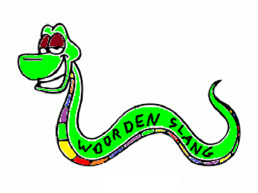

20 vragen
Taalspelletje
Kinderen zijn bezig met denken.
Ouder schoolkind

Doelstelling:
Je stimuleert kinderen hun taalontwikkeling. Ze zijn bij deze activiteit ook veel bezig met denken en goede vragen verzinnen. De drang om goed mee te doen is ook groot, want als je het woord raadt mag je voor de klas komen te staan.

Voorbereiding:
Tijd: Niet langer dan 20 minuten anders gaan kinderen het saai vinden.
Wat heb je nodig: Je heb niks nodig voor deze activiteit.
Je kan deze activiteit het beste uitvoeren in een lokaal.

Uitleg:
Stap 1: Iemand gaat voor de klas staan en verzint een woord
Stap 2: De rest moet bezig zijn met vragen bedenken om het woord te kunnen raden (max 20 vragen.) Je moet goed opletten, want als je een vraag dubbel stelt gaat het van de aantal vragen af die je nog hebt om te stellen.
Stap 4: de spelleider wijst de leerlingen aan die om de beurt een vraag mogen stellen. Als je denkt te weten wat het is dan zeg je het. Is dit goed? Dan mag jij voor de klas staan.

Hoe sluit je de activiteit af en waarom?
Als de 20 vragen op zijn dan heeft degene die het woord bedacht heeft gewonnen en dan mag deze persoon nog een keer een nieuw woord raden. Als het woord geraden is dan mag degene die het woord geraden heeft voor de klas staan en een nieuw woord bedenken. Dit gaat door tot dat iedereen het zat is.

